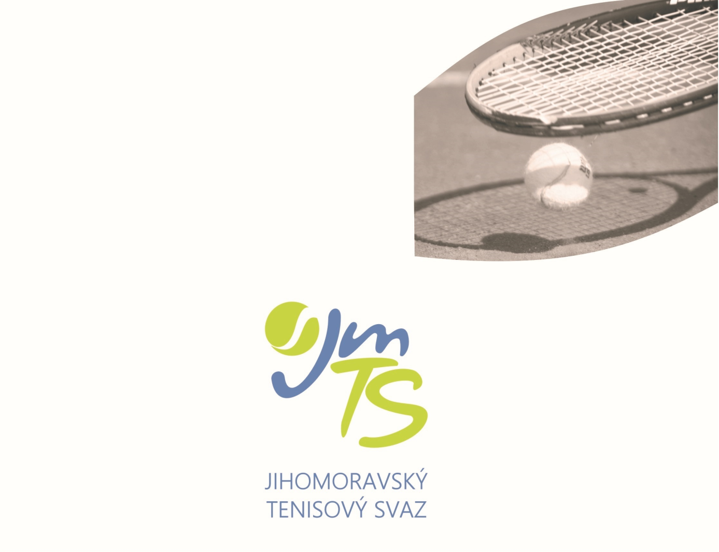

|  |
| --- |
| „MASTERS“ turnajového okruhu JmTS babytenisu „O pohár hejtmana JMK 2020“ |







**VŠEOBECNÁ USTANOVENÍ**

|  |  |
| --- | --- |
| POŘADATEL: | Jihomoravský tenisový svaz pověřil pořádáním klub TC Brno. |

|  |  |
| --- | --- |
| MÍSTO KONÁNÍ: | Tenisový areál TC Brno, Herčíkova 19 b. |

|  |  |
| --- | --- |
| TERMÍN:  STARTUJÍ:  VEDENÍ PŘEBORU: | 27.9.2019 v 9.00 hod.  Nejlepších 10 chlapců a 10 dívek z celkového pořadí hráčů a hráček které je dáno součtem bodů z pěti nejlépe bodovaných turnajů okruhu.  Ředitel Michal Juda  Vrchní rozhodčí Ing. Petr Šafránek a Ing. Štěpán Šafránek  Zbývající funkce obsadí tenisový klub TC Brno |

|  |  |
| --- | --- |
| OMLUVY NEÚČASTI: | Každou neúčast musí přihlášený hráč telefonicky odhlásit řediteli soutěže (p. Michal Juda 603 421 212). Nesplnění může znamenat zavedení disciplinárního řízení proti provinilému hráči. |

|  |  |
| --- | --- |
| VKLADY: | Účastníci Masters vklady neplatí. |

|  |  |
| --- | --- |
| HOSPODÁŘSKÉ  NÁLEŽITOSTI: | Nocležné, cestovné i stravné si hradí samotní hráči, případně jejich mateřské kluby. |

|  |  |
| --- | --- |
| TITUL A CENY: | Všichni účastníci Masters obdrží pohár. |

|  |  |
| --- | --- |
| POVINNOSTI HRÁČŮ: | Všichni hráči jsou povinni být od okamžiku svého příjezdu k dispozici a jsou povinni každý odchod z areálu uskutečnit jen se souhlasem vrchního rozhodčího |

**TECHNICKÁ USTANOVENÍ**

|  |  |
| --- | --- |
| PŘEDPIS: | Hraje se podle soutěžního řádu tenisu platného od 1. 10. 2007 a podle platných pravidel tenisu včetně pozdějších změn a doplňků. Všechna utkání se hrají do 4 her, za stavu 3:3 rozhodující hra. |

|  |  |
| --- | --- |
| DISCIPLÍNY:  PREZENTACE,LOSOVÁNÍ: | Dvouhra chlapců, dvouhra dívek Chlapci a dívky hrají své soutěže odděleně  V 8.45 bude ukončena prezentace, v 9.00 hod. bude provedeno losování. Hráči a hráčky budou rozděleni do dvou pětičlenných skupin A a B. První hráč(ka) okruhu je zařazen do skupiny A, druhý do skupiny B. Další dvojice 3/4, 5/6, 7/8, 9/10 vždy losují o skupinu A nebo B. |

|  |  |
| --- | --- |
| ZPŮSOB HRY : | První dva hráči(ky)skupin A a B postupují do semifinále, kde se utká vítěz sk.A s druhým ze sk.B a obráceně. Vítězové hrají finále, poražení o 3.místo. Hráči(ky) umístění na 3.a 4.místě hrají stejným systémem o konečné 5.-8.místo. Pátí ve skupinách sehrají zápas o 9.místo. Výsledek do tabulky se hodnotí takto- vítězství 2body,porážka 1bod.Při rovnosti bodů, rozhoduje vzájemný zápas. Jedná-li se o rozhodnutí mezi třemi a více účastníky se stejným počtem bodů, rozhoduje o postupujícím rozdíl her ze všech utkání těchto hráčů(se stejným počtem bodů). Pokud jsou i tato kritéria stejná rozhoduje los. Všechna utkání se hrají do 4 her, za stavu 3:3 rozhodující hra. |

|  |  |
| --- | --- |
| MÍČE: | Wilson |

|  |  |
| --- | --- |
| ROZHODČÍ: | Ve všech zápasech se bude hrát bez hlavního rozhodčího podle prováděcího předpisu k čl. 32 SŘT. |

|  |  |
| --- | --- |
|  |  |

|  |  |
| --- | --- |
| NÁMITKY: | Podle ustanovení čl. 138 - 139 a 147 - 156 soutěžního řádu. |

|  |  |
| --- | --- |
| HRACÍ DOBA  A ORIENTAČNÍ  ČASOVÝ PROGRAM: | Hrací dobu a časový program určuje vrchní rozhodčí turnaje po dohodě s ředitelem Okruhu.  Všichni účastníci soutěže včetně jejich doprovodu jsou povinni dodržovat všechny aktuální nařízení a opatření Vlády ČR a Ministerstva zdravotnictví ČR. |

Mgr. Jan Macharáček Jiří Hanák

předseda JmTS vedoucí kanceláře JmTS

**Nad akcí převzal záštitu hejtman Jihomoravského kraje JUDr. Bohumil ŠIMEK**